Задания для развития речи и
познавательных способностей
у детей 4-5 лет

ТЕМАТИЧЕСКИЙ ЦИКЛ «Мамин праздник»

- Прочитайте ребенку стихотворение С. Вигдорова

Весна стучится в окна, поет на все лады
Горят на солнце стекла и лужицы воды.
Шумит ручей–проказник, проснулся ото сна.
Пришла на мамин праздник Красавица-Весна.
Я беленький подснежник для мамы принесу.
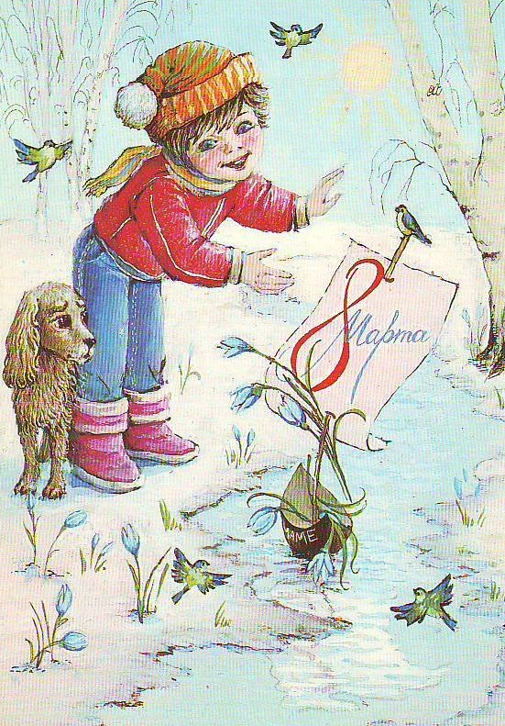
Он пахнет нежно-нежно, как талый снег в лесу.

Расскажите ребенку о празднике, который мы готовимся отметить - это Женский день, мамин праздник.

Поговорите с ребенком обо всех членах семьи и о том, что в этот праздник все будут поздравлять мам, бабушек, сестренок, тетушек.

Предложите ребенку ответить на вопросы:
- С кем ты живешь?
- Сколько человек в твоей семье?
- Кто самый младший в семье?
- Кто самый старший в семье?
- Как зовут маму? Как зовут папу? И др. членов семьи.

- Игра «Подарки для бабушки»

Научите ребенка употреблять существительные в родительном падеже множественного числа.

Скажите, что вы предлагаете сделать один подарок бабушке, а ваш малыш - много... Говорите по очереди:
- Я подарю рисунок.
- А я - много рисунков.
- Я подарю духи.
- А я - много духов.
- Я подарю цветок.
- А я - много цветов.
- Я подарю платок.
- А я - много платков.
- Я подарю конфету.
- А я - много конфет.
- Я подарю песню.
- А я - много песен.
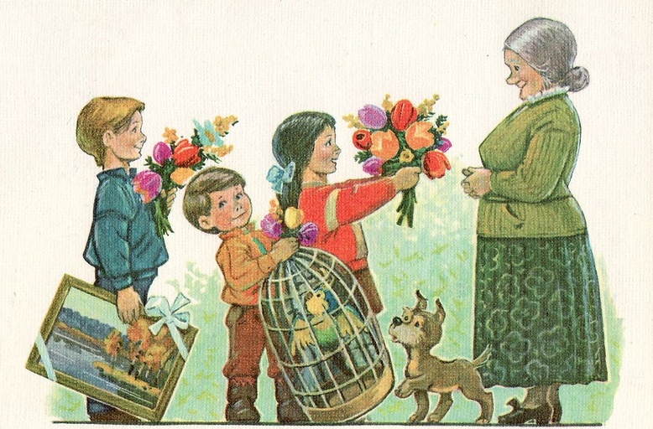

- Игра «Назови «красивые» слова »
Расширяйте словарь прилагательных.

Бабушка какая? ___________________________________________________
Мама какая? _____________________________________________________
Сестренка какая?__________________________________________________
Словарь: добрая, красивая, любимая, заботливая, дорогая, мудрая, ласковая, озорная, веселая, счастливая и т.д.
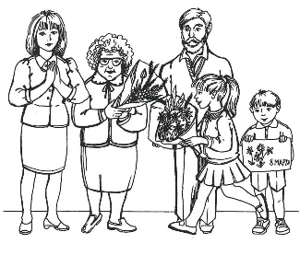
- Игра «Назови ласково».
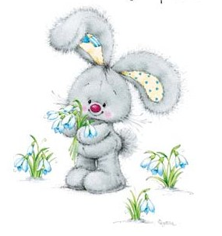
Научите ребенка образовывать новые слова с помощью уменьшительно-ласкательных суффиксов.
Мама - …………………………..
Сын - ……………………………
Дочь - …………………………...
Папа - …………………………...
Дедушка - ………………………
Бабушка - ………………………
Ребенок - ……………………….
Дети - …………………………...

- Игра «Какое слово лишнее?»
Развивайте фонематический слух. Прочтите ребенку ряд слов и попросите его назвать лишнее слово.
Мама, рама, мама, мама;
Забота, работа, работа, работа;
Дочь, дочь, ночь, дочь;
Уборка, уборка, готовка, уборка;

- Игра «Договори слово».

Попросите ребенка закончить предложение словом «мама».

У меня есть любимая...
Я всегда радую ...
Я приготовлю подарок...
Я нарисую портрет ...
Я очень горжусь ...
Я буду заботиться о...

- Игра «Чей? Чья? Чьи?»
Рассматривая картинки, спрашивайте ребенка, чьи это предметы:
мамины, папины, бабушкины, дедушкины.
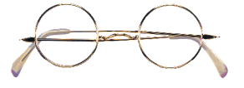
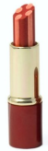
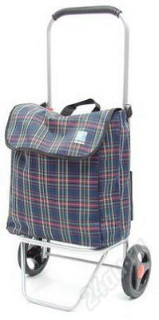
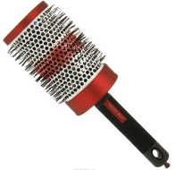
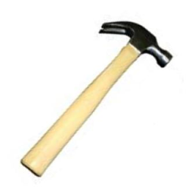
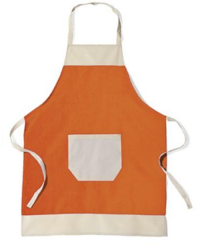
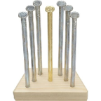

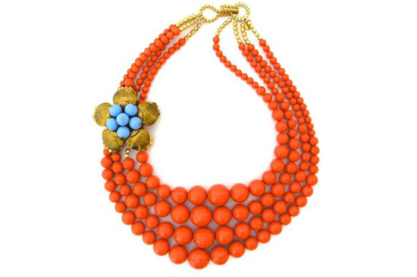
ЗАГАДКИ

Эти шарики на нитке,
Вы примерить не хотите ль?
На любые ваши вкусы
В маминой шкатулке …(бусы)
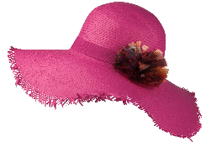

Край ее зовут полями,
Верх украшен весь цветами,
Головной убор-загадка –
Это мамочкина…(шляпка)

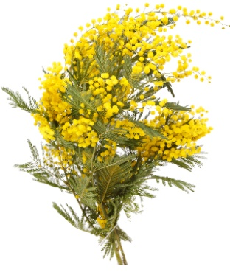

Цветик желто-золотистый,
Как цыпленочек пушистый,
Сразу вянет от мороза
Наша нежная…(мимоза)

Книжки перед сном читает
И всегда всё понимает,
Даже если я упряма,
Знаю, любит меня……..(мама)

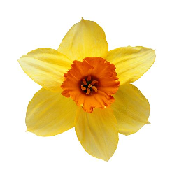
Кто на кухне с поварешкой
У плиты всегда стоит,
Кто нам штопает одежку,
Пылесосом кто гудит?
Кто на свете всех вкуснее
Пирожки всегда печет,
Даже папы кто главнее
И кому в семье почет? (бабушка)

В этот светлый день весны
Дарят женщинам цветы.
А в садах и школах детки
Мамам мастерят поделки!
(8 марта)
СТИХИ

Моя мама
Обойди весь мир вокруг,
Только знай заранее:
Не найдешь теплее рук
И нежнее маминых.
Не найдешь на свете глаз
Ласковей и строже.
Мама каждому из нас
Всех людей дороже.
Сто путей, дорог вокруг
Обойди по свету:
Мама — самый лучший друг,
Лучше мамы — нету!
Автор: П. Синявский

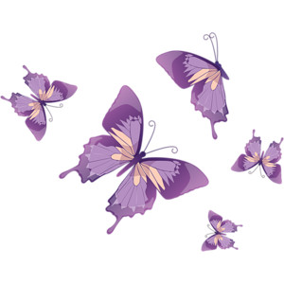

* * *
Мамин день
Все хожу, все думаю, смотрю:
«Что же я завтра маме подарю?
Может, куклу? Может быть, конфет?»
Нет!
Вот тебе, родная, в твой денек
Аленький цветочек-огонек!
Автор: Е. Благинина

* * *
Дорогая наша мама
Мамин день! Мамин день!
Платье лучшее надень!
Утром встань пораньше,
В доме прибери,
Что-нибудь хорошее
Маме подари.
Автор: О. Высотская

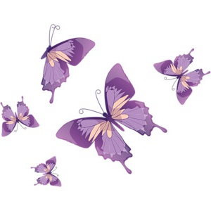
Это мамин день
День весенний,
Не морозный,
День веселый
И мимозный —
Это мамин день!
День безоблачный,
Не снежный,
День взволнованный
И нежный —
Это мамин день!

День просторный,
Не капризный,
День подарочный,
Сюрпризный —
Это мамин день!
Автор: М. Садовский

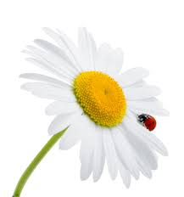

Моя мама
Только просыпаюсь, улыбаюсь я,
Солнышко целует ласково меня.
Я смотрю на солнце — маму вижу я,
Солнце — это мама милая моя!
Наступает вечер, скоро спать пойду,
И качает ветер раннюю звезду.
Песенку о звездах снова слышу я:
Напевает мама милая моя!
Автор: В. Крючков

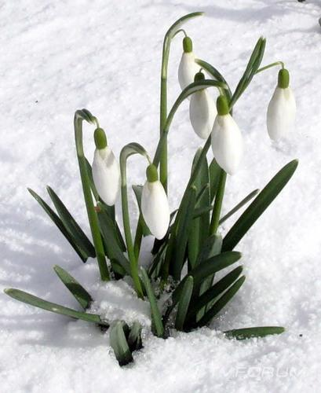
Мама
Просыпаюсь еще в темноте.
Слышу, чайник шумит на плите.
Вижу, пляшет огонь на стене.
Плачет льдинкой узор на окне.
Значит скоро и в школу пора.
В кухне звякнула дужка ведра.
«Мама, доброе утро!» И свет
Зажигается мне в ответ.
Автор: В. Берестов

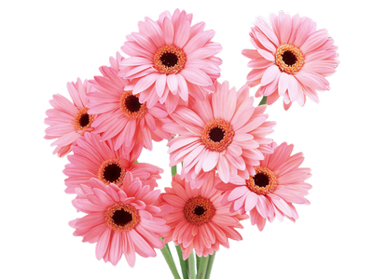
Мамин день
Вот подснежник на поляне,
Я его нашел.
Отнесу подснежник маме,
Хоть и не расцвел.
И меня с цветком так нежно
Мама обняла,
Что раскрылся мой подснежник
От ее тепла.
Автор: Г. Виеру

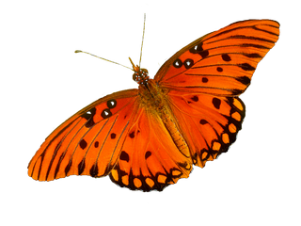
Моя бабушка
Со мною бабушка моя,
И значит, главный в доме — я,
Шкафы мне можно открывать,
Цветы кефиром поливать,
Играть подушкою в футбол
И полотенцем чистить пол.
Могу я есть руками торт,
Нарочно хлопать дверью!
А с мамой это не пройдет.
Я уже проверил.
Автор: Р. Рождественский

Про бабушек!
Кто на кухне с поварешкой
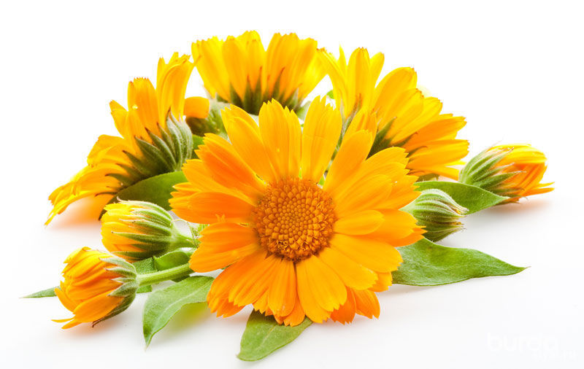
У плиты всегда стоит,
Кто нам штопает одежку,
Пылесосом кто гудит?
Кто на свете всех вкуснее
Пирожки всегда печет,
Даже папы кто главнее
И кому в семье почет?
Кто споет нам на ночь песню,
Чтобы сладко мы заснули?
Кто добрей всех и чудесней?
Ну, конечно же, — бабули!
Автор: И. Гурина

